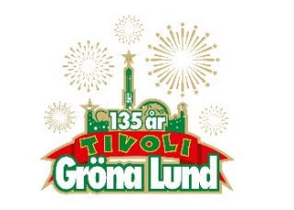

Pressmeddelande 2018-08-27

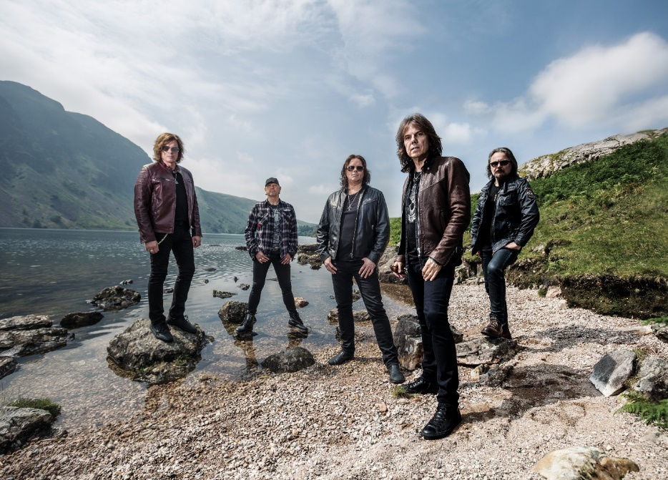
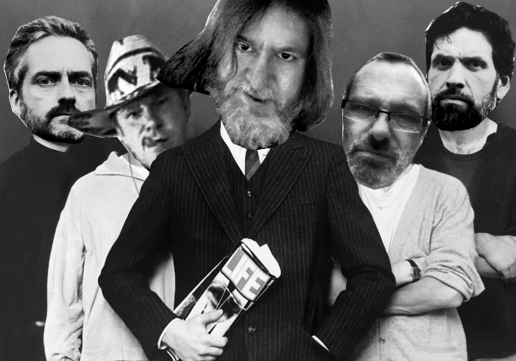
VECKANS KONSERTER PÅ GRÖNAN V. 35-36 Denna vecka bjuder på två stora svenska rockakter. Den ena inledde sin musikaliska resa som frontfigur i Ebba Grön och Imperiet och är idag en av Sveriges största musikikoner. På torsdag kliver alltså ingen mindre än Thåström ut på Stora Scen. Konsertveckan avslutas sedan på ett mäktigt sätt, när Europe på fredag intar Stora Scen för femte gången. I konsertvecka 36 bjuder vi på Union Carbide Production följt av Markus Krunegård.
Thåström uppträder torsdagen den 30 augusti kl. 20.00 på Stora Scen.
Europe uppträder fredagen den 31 augusti kl. 20.00 på Stora Scen.
Union Carbide Productions uppträder torsdagen den 6 september kl. 20.00 på Stora Scen.
Markus Krunegård uppträder fredagen den 7 september kl. 20.00 på Stora Scen.
För mer information och ackreditering kontakta Annika Troselius, Informationschef på telefon 0708-580050 eller e-mail annika.troselius@gronalund.com. För pressbilder besök Gröna Lunds bildbank www.bilder.gronalund.com

KONSERTSOMMAREN 2018
Med Gröna Lunds entrékort Gröna Kortet har man fri entré hela säsongen, inklusive alla konserter. Gröna Kortet kostar 270 kr och går att köpa i Gröna Lunds webbshop. Följande konserter återstår på Gröna Lund:
Thåström – 30 augusti kl. 20.00 på Stora Scen
Europe – 31 augusti kl. 20.00 på Stora Scen
Union Carbide Productions – 6 september kl. 20.00 på Stora Scen
Markus Krunegård – 7 september kl. 20.00 på Stora Scen
DANIEL ADAMS-RAY x HUMAN – 13 september kl. 20.00 på Stora Scen
Takida – 14 september kl. 20.00 på Stora Scen
Wilmer X – 20 september kl. 20.00 på Stora Scen
Norlie & KKV – 21 september kl. 20.00 på Stora Scen
Kapten Röd – 27 september kl. 20.00 på Stora Scen
Teddybears – 28 september kl. 20.00 på Stora Scen

